Лабораторная работа №5

Эффективное кодирование
Имеется источник (src), вырабатывающий последовательность нулей и единиц, которая несет некоторую информацию о каком-либо объекте, причем заранее известны вероятности появления единицы и нуля. В целях упрощения принимается, что отдельные нули и единицы в этой последовательности друг от друга не зависят.
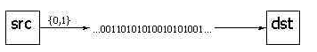
Например, на выходе такого источника может быть последовательность:
...0010100101...
Легко заметить, что здесь вероятность единицы p = 4/10 = 0,4, а вероятность нуля q = 1-p = 0,6.
Создаваемая последовательность передается по каналу связи и принимается приемником dst. Чтобы обеспечить максимальную скорость передачи данных следует попытаться уменьшить длину передаваемой последовательности, сохранив при этом информацию, которую она несет. Одним из способов достижения этой цели является кодирование, основные принципы которого объясняются в этом разделе справки. Для получения дальнейшей информации идите по одной из представленных ниже ссылок.

5.2 Теоретическая справка по эффективному кодированию
Как Вы уже поняли, нашей целью является уменьшение длины последовательности с сохранением передаваемой информации. Поступим следующим образом:
Разделим последовательность на блоки, в каждом из которых n разрядов:
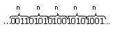
Обозначим все возможные варианты блоков через x₁,x₂,..x₂^{n} . Теперь можно считать, что последовательность состоит не из нулей и единиц, а из слов длиной в n разрядов.
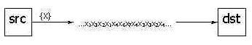
Теперь мы представляем передаваемую информацию в виде случайного набора слов:
Каждому x соответствует строго определенная последовательность нулей и единиц длины n. Но слова в передаваемом сообщении распределены неравномерно: некоторые появляются часто, некоторые реже, а некоторые вообще почти никогда не передаются.
Но почему бы теперь не обозначить слова через другой двоичный код так, чтобы часто встречающиеся слова были обозначены короткой последовательностью, а редко - более длинной. Тогда суммарная длина передаваемой последовательности сокращается, хотя ее придется декодировать при приеме.
Итак, остается только найти способ такого однозначного кодирования. В качестве примера рассмотрим два таких способа: метод Шеннона-Фано и метод Хаффмена. Сначала изложим общие для этих методов действия.
Перечислим все возможные варианты слова {X} порядке убывания вероятности появления, для большего удобства представим это в виде таблицы. .
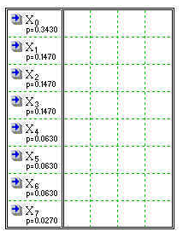
Примечание: вероятность блока легко определить по теореме умножения вероятностей, например для последовательности '01001' вероятность будет равна p = qpqqp, где p - вероятность единицы, q = 1-p - вероятность нуля
Дальнейшие действия зависят от выбранного метода. Для начала рассмотрим метод Шеннона-Фано.
Разделим таблицу на две части так, чтобы сумма вероятностей в верхней и нижней части были примерно одинаковы (Таблица 1). Затем разделим по такому же принципу сначала верхнюю часть, затем нижнюю (Таблица 2). Затем каждый новый блок снова делим на две части по равенству вероятностей. Когда делить будет нечего, поставим в каждой верхней части (желтые) единицу, а в нижней (голубые) - нуль (Таблица 3).
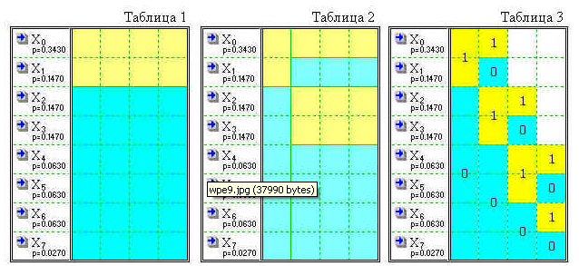
Если теперь читать таблицу слева-направо можно получить коды для всех X,например для X0 кодом будет 11, для X1 - 10, X2 - 011, ... , X7 - 0000. Полученные таким образом коды удовлетворяют основному условию - где вероятность больше (X0) - код короче, где меньше (X7) - длиннее.
Теперь перейдем к методу Хаффмена. Вернемся снова к исходной таблице. Объединим два последних элемента (X6 и X7) в один новый, который поставим на место предпоследнего элемента (X6), а последний (X7) вообще удалим. В результате получим новую последовательность {X}, похожую на исходную, но на один элемент меньше (Таблица 4). Упорядочим полученные элементы в порядке убывания вероятности и снова объединим два последних, заменив их на один (Таблица 5). Снова сортируем и объединяем до тех пор, пока не объединим все элементы (Таблица 6).
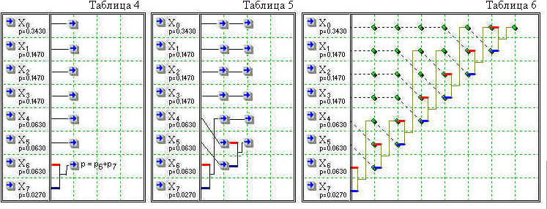
Теперь будем читать полученное дерево от последней точки к X0, затем к X1, X2 и т.д. Причем если идем по развилке вверх (красные линии), то добавляем к коду 1, если по нижней (синие линии) - то 0. Если развилки нет, код не меняем. Например, для X0 получим код 11, для X1 - 00, ... , для X7 - 0010. Совет: удобно идти не от корня дерева к Xn, а наоборот, от Xn к корню, но затем нужно перевернуть строку кода.

5.3 Задание на лабораторную работу

- В программе Pti – Ita ввести соответствующие данные.
- Необходимо получить таблицу, решение и графики по методам Шеннона и Хаффмена.
- Ответить на контрольные вопросы
вариант | 0 | 1 | 2 | 3 | 4 | 5 | 6 | 7 | 8 | 9
Р(1) | 0,01 | 0,02 | 0,03 | 0,05 | 0,08 | 0,09 | 0,1 | 0,5 | 0,7 | 0,9
N | 3 | 4 | 3 | 4 | 3 | 4 | 3 | 4 | 3 | 4

Контрольные вопросы:
- Что означает кодирование, код, кодовая последовательность.
- Какие коды называются бинарными и не бинарными кодами.
- Как можно осуществить Передачу кодовых комбинации.
- Непомехозащищеные коды
- Число-импульсный код. Объяснить код Грея.
- Помехозащищенные коды.
- Рассмотреть последовательность кодирования и декодирования по Хэммингу.
- Дать объяснение код по методам Шеннона и Хаффмена.

